Bilag 1: arbejdsdækning i løbet af ugen.
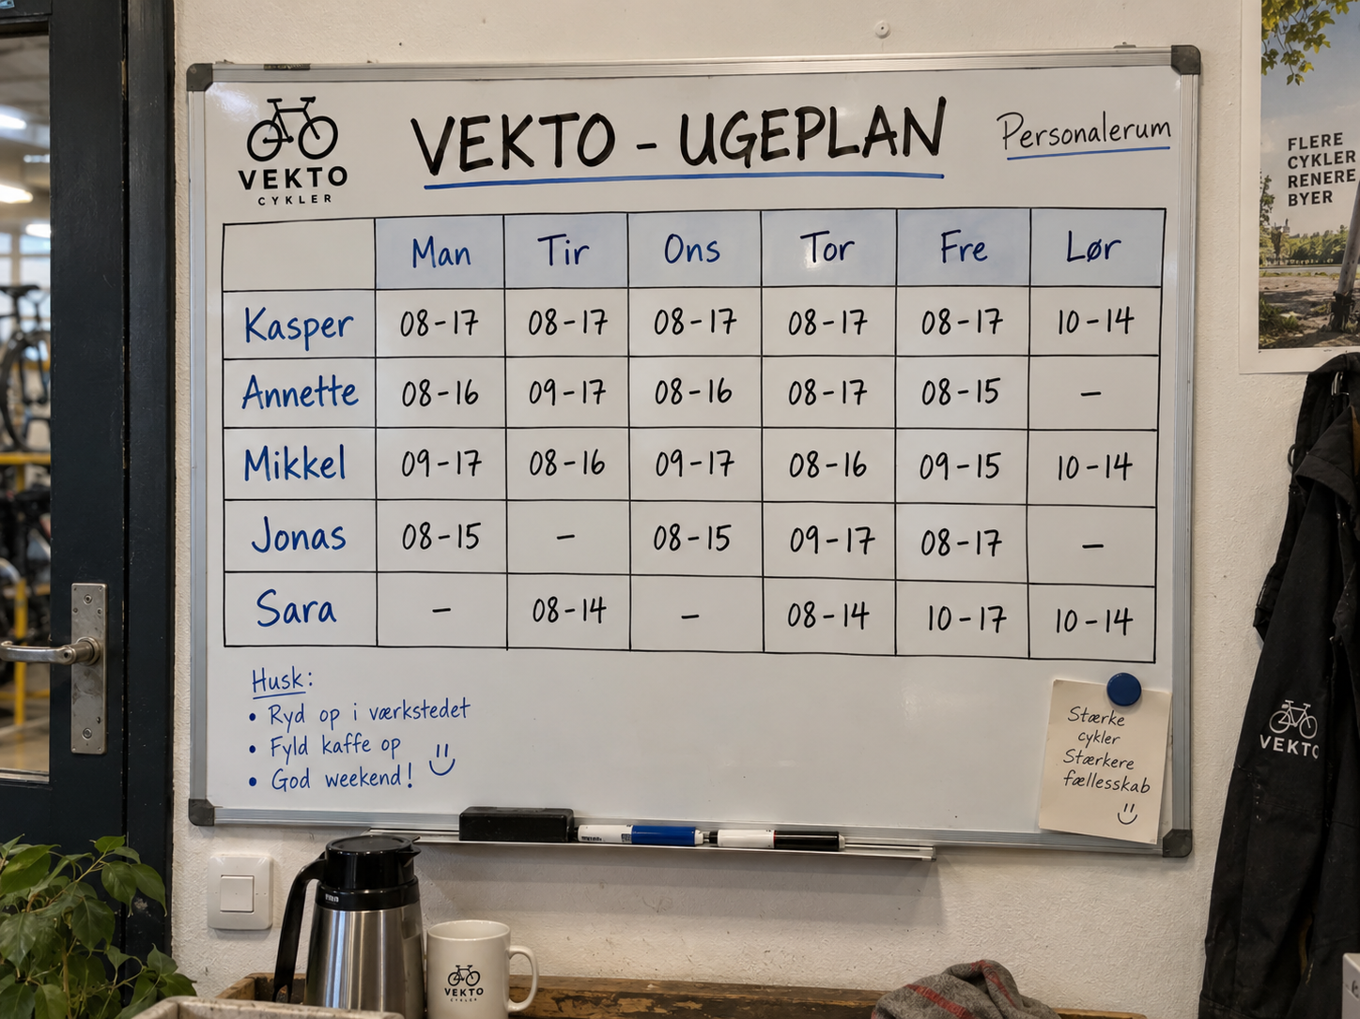

Bilag 2: Proces af reparation af cykler.
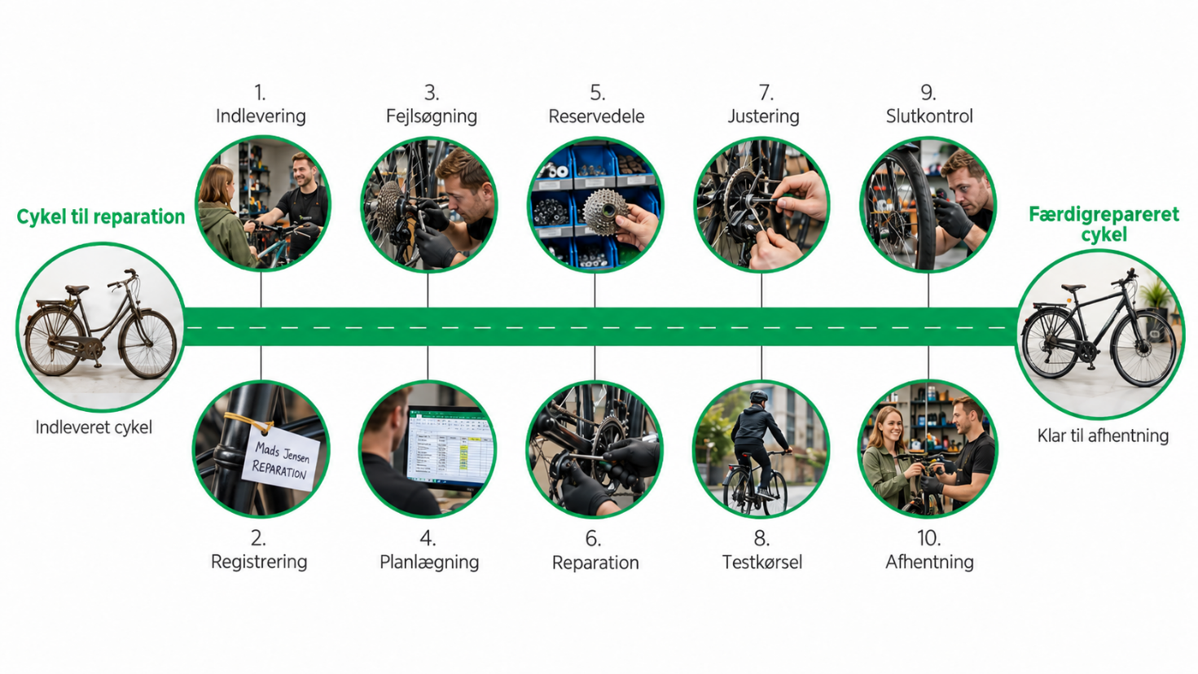

Bilag 3: foto af lagerstyring.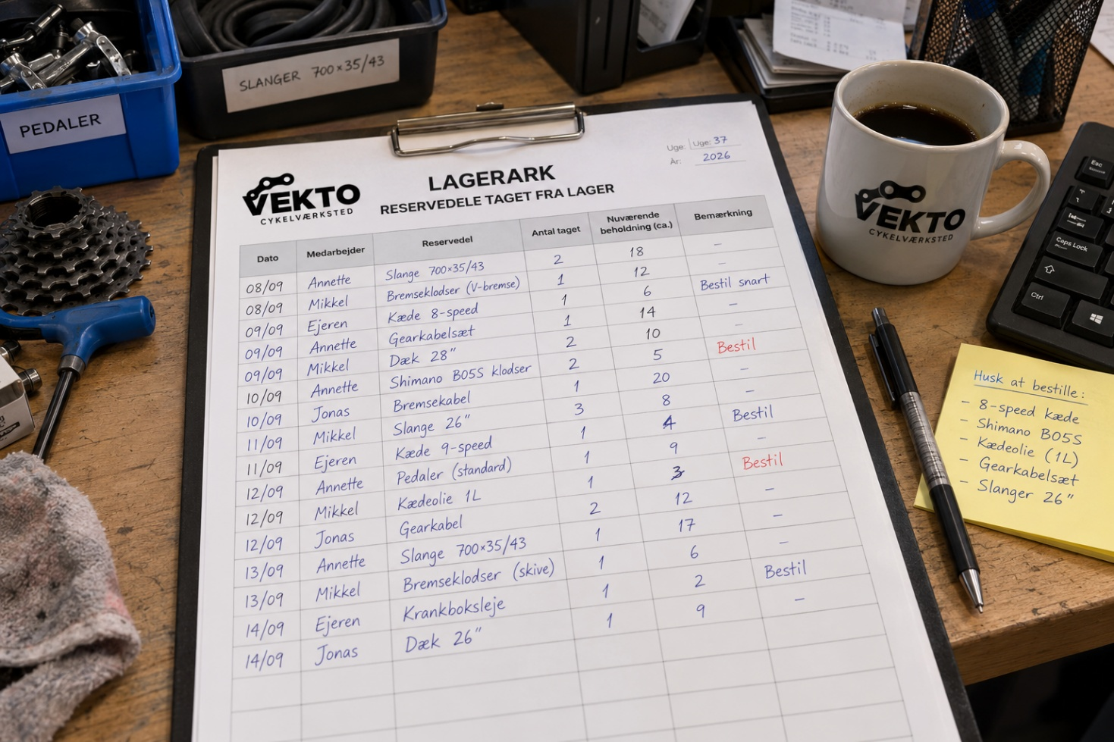

Bilag 4: bestilling af reservedele


